Stammblatt
Ziel | Sichere Verpackung von MP zur Verhinderung einer mikrobiellen Rekontamination nach deren Aufbereitung bis zur erneuten Anwendung
Anwendungsbereich | AEMP EL – PuS-Bereich
Zuständigkeit/Verantwortlichkeit | TSA/Leitung AEMP
Mitgeltende Dokumente | Listen einzeln zu verpackender Materialien (vom Anwender zu erstellen)  SAA_GRU_HYG_03_01_Hygienische_Haendedesinfektion  SAA_TIA_IBN_03_01_Durchfuehrung_Seal_Check  SAA_KPR_TSM_VER_04_01_Kontrolle_Prozessparameter_Freigabe_Siegeln  EVG_Liste  Desinfektionsplan

Beschreibung
Verpackung der aufbereiteten Medizinprodukte in einer Folienverpackung und Herstellung einer korrekten Siegelnaht

 | Hinweis!  Bei der Durchführung dieser Tätigkeiten auf eine korrekte Händedesinfektion achten!

Arbeitsschritt | Beschreibung | Anweisung
- Vorbereitung | - Bereitstellen | - Folienverpackung gem. EVG-Liste
Prüfung | - Seal-Check Test | - wurde ein Seal-Check erfolgreich durchgeführt
Händedesinfektion | - Vor Entnahme der MP aus dem RDG bzw. jedem Packvorgang eine hygienische Händedesinfektion durchführen | - SAA_GRU_HYG_03
- Durchführung
Beutel und Schläuche | - Auswahl anhand der der Größe des MP auswählen. | - Das MP darf den Beutel nur bis zu einem Maximum von 75 % ausfüllen  - Das obere Ende des MP muss mindestens 3 cm Abstand zur Siegelnaht an der Peelseite aufweisen
Verpacken des Medizinprodukts  (Abb. 1-3) | - MP in den Klarsichtfolienbeutel einbringen | - Bei Schläuchen die Öffnungsrichtung/Peelrichtung beachten.  - So einbringen, dass der Anwender das Griffende fassen kann (Griff an der Peelseite)  - MP so verpacken, dass es erkennbar ist
 | - Schutz der Folienverpackung | - Spitzen durch einen geeigneten Schutz abdecken  - Schutz muss für das Verfahren (Dampfsterilisation) zugelassen sein!  - Bei Schalen muss die Öffnung zur Papierseite zeigen.
 | - Hochstehende Ecken/ Kanten des MP | - In Richtung Folienseite gepackt
 | - MP mit Rasten, wie z. B. Klemmen oder Nadelhalter | - In der ersten Raste schließen
 | - Zweifachverpackung  (Abb. 4) | - Kanten der ersten Verpackung nicht knicken  - Äußere Verpackung ausreichend groß wählen  - Folienseite des einfach verpackten MP muss beim Einlegen zur Folienseite zeigen
Siegelung | - Peelrandbreite einstellen  (Abb. 5) | - Nach Lösen der Arretierung lässt sich der Peelrand durch Verschieben des Einlaufbleches stufenlos zwischen 0 mm und 35 mm einstellen (Standard 30 mm)
 | - Einführen der Verpackung | - Folienverpackung, immer mit der zu bedruckenden Seite nach unten, von links einführen.  - Der Antrieb wird automatisch eingeschaltet.
 | - Entnehmen und Abkühlen | - Versiegelte Sterilisationsverpackung entnehmen und kurz abkühlen lassen
- Abschließend
Kontrolle | - Überprüfung der Siegelnaht | - Siegelnaht über die gesamte Breite und Länge intakt und vollständig versiegelt  - Keine Kanäle, Knicke, Falten, Lufteinschlüsse oder Einkerbungen  - Keine Verbrennungs- oder Abschmelzerscheinungen sichtbar
Kennzeichnung  (nur bei Verwendung von STEVE) | - Ausdruck und Anbringen des Klebeetiketts | - Etikett auf der Folienseite anbringen  - Etiketten nicht über die Siegelnaht kleben  - MP muss deutlich erkennbar bleiben
Freigabe | - Freigabe des Siegelvorgangs | - SAA_KPR_TSM_VER_02

Bildteil
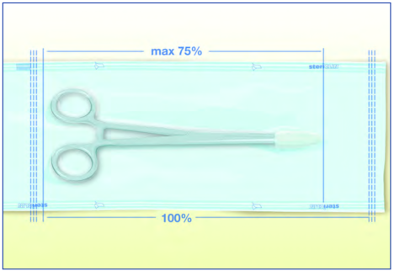
Abb. 1
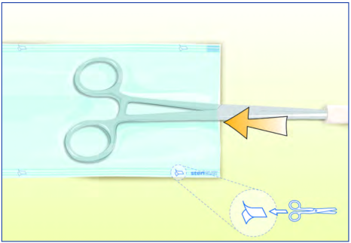
Abb. 2
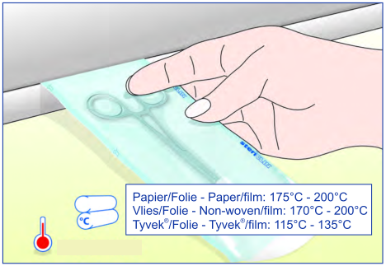
Abb. 3
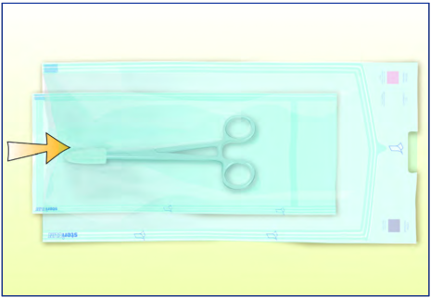
Abb. 4
Abb. 5

